秋田県生協連 第６０回通常総会開催報告
～全議案が満場一致で採択されました～

２０２１年６月２２日（火）秋田市のイヤタカにおいて第６０回通常総会を開催し、会員生協の代議員１７名（すべて本人出席）、役員８名、オブザーバー１名、事務局２名の合計２８名が出席しました。
新型コロナウイルス感染防止のため、出席者のソーシャルディスタンスの確保やマイクの消毒、演壇と議長席への飛沫感染防止アクリル板を設置するなど、細心の注意を払いました。
山野内雅志常務理事の開会宣言の後、議長にコープあきた 工藤美樹代議員と秋田県学校生協 北林新一代議員の２名を選出し、書記の指名を行いました。
議事に先立ち三浦貴裕会長理事が開会挨拶し、続いてこくみん共済coop秋田推進本部の田村伸之代議員より秋田県知事 佐竹敬久様、日本生協連 北海道・東北地連様より頂戴したメッセージが披露されました。
議事に入り、第１号議案から第６号議案まで一括提案、田畑仁司監事が監査報告を行い、すべての議案は満場一致で承認されました。
なお、任期満了による役員改選を行い 理事・監事が選任され、監事に新任の秋田大学生協 長山広貴氏が就任しました。決議案が秋田大学生協 阿部昌子代議員より提案され、満場の拍手で採択されました。最後に山野内雅志常務理事の閉会挨拶で終了しました。
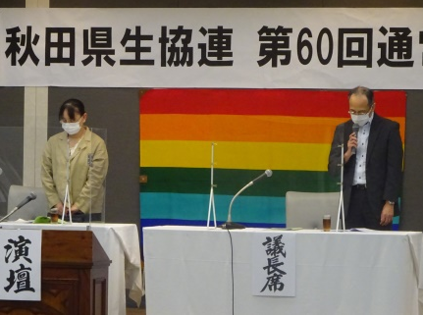
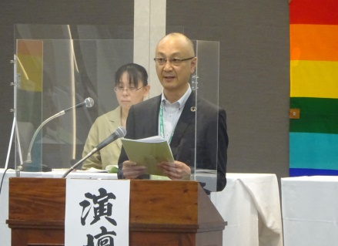
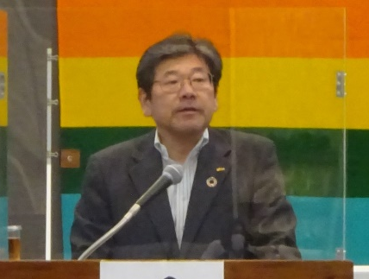
開会挨拶 三浦貴裕会長 議長の工藤さん(左)と北林さん(右) メッセージ披露
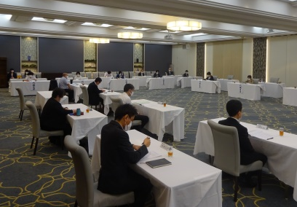
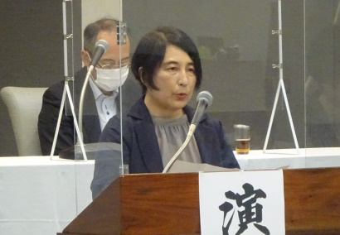
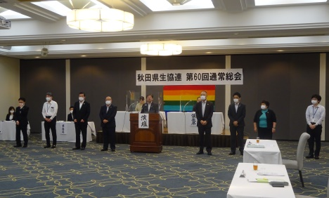
こくみん共済coop田村代議員
新体制の役員紹介 決議案提案 全体の様子
秋田大学生協 阿部代議員

